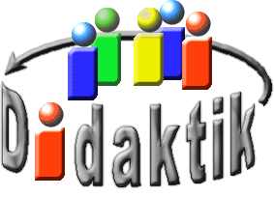
UNIVERSITÄT
BAYREUTH
Seminar „Übungen im Vortragen – OC“

Kunststoffe -
Neuere Entwicklungen
Andrea Schlenk, SS 04; Bernadette Pirkelmann, SS 18
Gliederung
1 Kunststoffe 1
1.1 Vorteile von Kunststoffen 1
1.2 Struktur und Eigenschaften 2
2 Polycarbonat 3
2.1 Struktur und Synthese 3
2.2 Eigenschaften und Anwendungen 3
3 Superadsorber 4
3.1 Struktur und Eigenschaften 4
3.2 Funktionsweise eines Superadsorbers: Wasser-Absorption 6
3.3 Anwendungen von Superadsorbern 6
4 Polyelektrolyte 7

Einstieg 1: Einige Gegenstände wie Joghurt-Becher, Lego-Steine, CD-Rohlinge, Baby- Windeln, Haar-Gel und Waschmittel begegnen uns fast täglich im Leben. Allen Gegenständen gemeinsam ist, dass für ihre Form und vor allem für ihre außergewöhnlichen Eigenschaften unterschiedliche Kunststoffe (Polymere) verantwortlich sind.
Einstieg 2: Windeln früher waren einfache Stoff-Windeln, die nicht zu vergleichen sind mit den heutigen Windeln. Die Flüssigkeitsaufnahme war um ein Vielfaches geringer. Durch Forschung und Entwicklung spezieller Kunststoffe kann die Windel nun mehr Flüssigkeit aufnehmen und speichern, ohne auszulaufen.

Kunststoffe

Vorteile von Kunststoffen
Kunststoffe erobern die Welt. Längst sind Kunststoffe nicht mehr nur ein Ersatz-Material für Elfenbein und Horn, sie haben heute in allen unseren Lebensbereichen Einzug gehalten. In manchen Anwendungen wie Automobil- und Flugzeug-Industrie, Elektro-Technik und Mikro-Chirurgie sind polymere Werkstoffe durch nichts mehr zu ersetzten. Der Siegeszug der Kunststoffe gegenüber herkömmlichen Werkstoffen wie Holz, Keramik oder Metall lässt sich auf die einzigartigen Eigenschaften dieses High-Tech-Werkstoffes zurückführen. Eine der wichtigsten Eigenschaften ist ihre Modifizierbarkeit: Die Herstellung von Kunststoffen nach Maß. Kunststoffe bieten herkömmlichen Werkstoffen gegenüber entscheidende Vorteile:
- Kunststoffe verfügen über ein breites Eigenschaftsspektrum, das anwendungsspezifisch maßgeschneidert werden kann
- Sie sind aufgrund ihrer vielfältigen Eigenschaften in den verschiedensten Bereichen einsetzbar (vielseitige Verwendung)
- Kunststoffe lassen sich preisgünstig und vollautomatisiert verarbeiten
- Kunststoffe sind recyclebar

Struktur und Eigenschaften
Kunststoffe bestehen aus unzähligen kleinen Bau-Steinen, den Monomeren. Diese Monomere sind über Einfach-Bindungen miteinander verknüpft. Es können dadurch lineare, verzweigte oder zwei- oder dreidimensional verzweigte Moleküle entstehen, die sich entsprechend ihrer Struktur in ihren Eigenschaften unterscheiden. Bestehen die Moleküle aus mehr als 1.000 Atomen, so spricht man von Makro-Molekülen. Man unterscheidet drei Typen von Kunststoffen:
- Thermoplaste werden beim Erwärmen weich und gehen somit in einen flüssigen Zustand über; sie sind formbar. Beim Abkühlen erstarren sie und halten ihre neue Form. Thermoplaste bestehen aus linearen oder wenig verzweigten Molekülen unterschiedlicher Länge, die durch Van-der-Waals-Kräfte oder Wasserstoffbrücken-Bindungen zusammengehalten werden. Bei einer Temperatur-Erhöhung lockern sich die Bindungen und die einzelnen Moleküle können aneinander vorbei gleiten, der Kunststoff erweicht und wird formbar.
- Duroplaste sind Kunststoffe mit hoher Festigkeit und Wärme-Beständigkeit. Sie werden durch Wärme-Zufuhr nicht formbar. Die Ausbildung von Elektronenpaar-Bindungen zwischen den einzelnen Monomeren führt zu einem dreidimensionalen Netz. Dieses Netz bleibt auch beim Erhitzen erhalten. Die Moleküle können nicht aneinander vorbei gleiten.
- Elastomere verhalten sich bei mechanischer Belastung wie ein Gummi. Zwischen den Molekül-Ketten befinden sich nur wenige Quer-Vernetzungen. Dadurch sind sie dehn- und formbar. Sie erreichen ihre ursprüngliche Form wieder, wenn die Zugbelastung nachlässt.
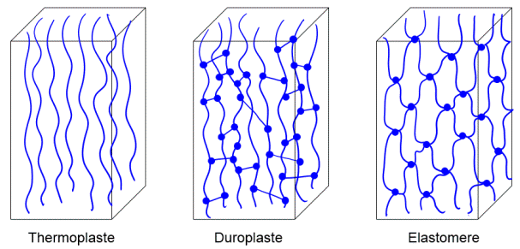
Abb. 1: Struktur von Thermoplasten, Duroplasten und Elastomeren [nach 12]

Polycarbonat

Struktur und Synthese
Polycarbonate wie Makrolon sind Polyester der Kohlensäure und des Bisphenol A. Polycarbonat wird durch Polykondensation hergestellt. Die Synthese von Makrolon erfolgt durch Phosgenierung von Diolen oder Diphenolen. Im ersten Schritt kommt es zur Bildung von Natrium-Phenolat um die Reaktivität zu erhöhen. Im zweiten Schritt erfolgt der nukleophile Angriff des Phenolat-Anions an den Carbonyl-Kohlenstoff des Phosgens. Dieser Carbonyl-Kohlenstoff ist durch den –I-Effekt der Chlor-Atome aktiviert.
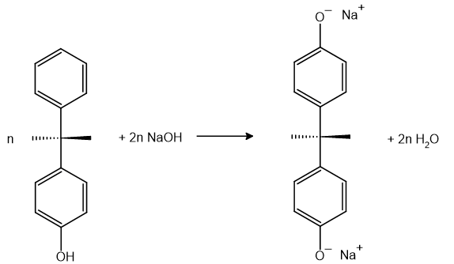
Abb. 2: Bildung des Natrium-Phenol-Anions von Bisphenol A
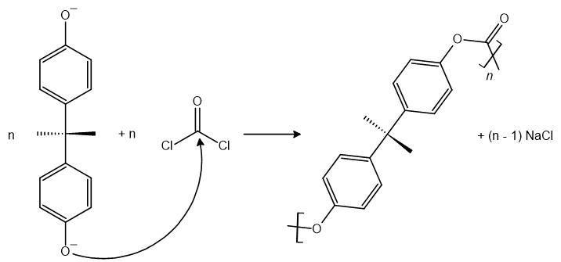
Abb. 3: Nukleophiler Angriff des Phenolat-Anions und Bildung von Makrolon

Eigenschaften und Anwendungen
Eigenschaften wie die ausgezeichnete Transparenz, hohe Festigkeit und Zähigkeit sowie Schlag- und Bruch-Festigkeit führen dazu, dass die Anwendungsbereiche von Makrolon sehr vielfältig sind. Anwendung findet Makrolon als Datenträger in CD-Rohlingen, CD-Rom und DVD. Brillen-Visiere von Labor-Schutzbrillen (z. B. von Uvex) und auch Überdachungen im Bau sind aus Makrolon aufgebaut.

Superabsorber

Struktur und Eigenschaften
Superabsorber (absorbere lat.= in sich aufnehmen) sind pulverförmige Spezial-Kunststoffe, die stark quellfähig sind. Sie können teilweise bis zum 500-fachen des Eigen-Gewichts an Wasser aufnehmen. Bei den in Hygiene-Produkten eingesetzten Superabsorbern handelt es sich meist um vernetztes Natriumpolyacrylat (SAP), ein Natrium-Salz der Polyacrylsäure. Im Handel findet sich dieses als weißes, geruchsloses Pulver, das bei 20°C nahezu wasserunlöslich ist.
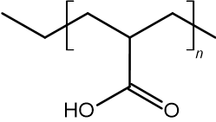
Abb. 4: Polyacrylsäure
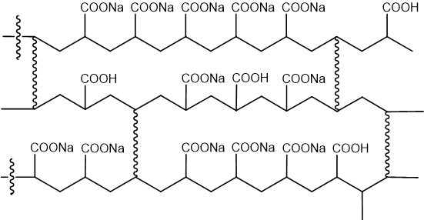
Abb. 5: Struktur eines quervernetzten Polyacrylats
Zur Synthese von Superabsorbern können verschiedene Ausgangsstoffe eingesetzt werden. Allen diesen Kunststoffen ist jedoch gemeinsam, dass die einzelnen Makro-Moleküle mit anderen Verbindungen, sogenannten „cross-linker“, zu einem dreidimensionalen Netzwerk verknüpft sind.
Jeder Schüler kennt den Werbespot, in dem die Saugfähigkeit einer Baby-Windel getestet wird. Daher soll im folgenden Experiment die Saugfähigkeit von Küchenkrepp und einer Baby-Windel verglichen werden.
Experiment 1: Saugfähigkeit einer Windel im Vergleich zum Küchenkrepp
Chemikalien:

- Baby-Windel
(m= 50 g)
- Zellstoff
(m= 50 g)
- 400 mL Leitungswasser
- 3 Tropfen Methylenblau-Lösung
CAS-Nr.: 61-73-4
Achtung
H302
P301+P312+P330

Durchführung: Sowohl über die handelsübliche Baby-Windel (m= 50 g) als auch über den Zellstoff (m= 50 g) werden jeweils 400 mL blaues Wasser (Farbstoff: Methylenblau) gegossen.
Beobachtung: Die Baby-Windel nimmt die gesamte blaue Flüssigkeit vollständig auf. Bei der Druck-Prüfung mit der Hand tritt kein Wasser aus. Die Oberfläche fühlt sich spürbar trocken an. Auch beim Auswringen mit der Hand, also bei stärkerer Druck-Belastung, hält die Windel das Wasser fest. Im Kern der Windel kann man nun etwas gelartiges spüren. Der Zellstoff nimmt zwar die blaue Flüssigkeit nahezu vollständig auf, aber bereits bei der Druck-Prüfung mit der Hand tritt das Wasser wieder aus.
Deutung: Das Phänomen, dass die Baby-Windel die gesamte, blaue Wasser-Menge aufgesogen hat, lässt sich durch die Anwesenheit von Superabsorber im Kern der Windel erklären. Der enthaltene Superabsorber nimmt die vollständige Wasser-Menge auf, verbindet sich mit dieser zu einem körnigen Gel und hält die gesamte Wasser-Menge dauerhaft fest. Der Zellstoff ist durch seine Waben ebenfalls saugfähig, kann aber eine wesentlich geringere Wasser-Menge als die Windel festhalten.
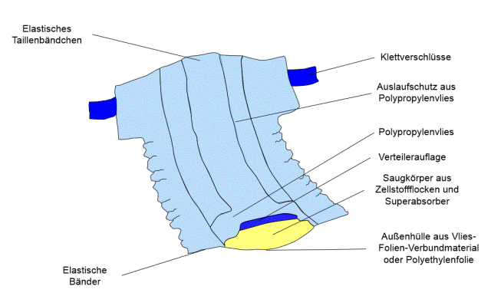
Abb. 6: Aufbau einer Windel [nach 11]
Experiment 2: Was passiert genau im Inneren der Windel?
Material:

- Becherglas, 2.000 mL
- Glas-Stab

Chemikalien:

- Superadsorber
(Luquasort)
    - VE-Wasser

Durchführung: 1,5 Esslöffel Superabsorber (Luquasorb), der sich auch im Kern der Windel befindet, werden in ein 2 L Becherglas gegeben und anschließend werden 1 L Wasser versetzt. Die entstandene Lösung wird mit einem Glas-Stab gerührt.
Beobachtung: Nach wenigen Minuten verfestigt sich die Lösung. Es bildet sich ein Gelee. Um zu zeigen, dass das entstandene Gelee sehr fest ist, wird das Becherglas vorsichtig auf den Kopf gestellt. Die entstandene Masse bleibt im Becherglas.
Deutung: Wie bereits erwähnt sind Superabsorber lange, quervernetzte Polymere, die stark quellfähig sind. Diese Superabsorber verknüpfen sich mit anderen Verbindungen, so genannten „cross-linkern“, zu einem dreidimensionalen Netzwerk. In dieses Netzwerk wird nun die Flüssigkeit eingelagert und auch bei hoher Druck-Belastung nicht wieder abgegeben.

Funktionsweise eines Superabsorbers: Wasser-Absorption
Superabsorber wie z. B. Polyacrylsäure gehören zu den Polyelektrolyten. Polyacrylsäure reagiert mit Wasser-Molekülen unter Bildung von Oxonium-Ionen. Das Polyacrylsäure-Makromolekül selbst bleibt mit vielen negativ, geladenen Carboxyl-Gruppen zurück. Im Inneren des locker vernetzten Makro-Moleküls herrscht nun eine hohe Ladungsdichte. Es entsteht ein Konzentrationsgefälle zwischen der Umgebung und dem Inneren des Makro-Moleküls. Als Folge diffundiert Wasser hinein - ähnlich wie bei der Osmose durch eine semipermeable Membran in Richtung des Konzentrationsgefälles. Der Absorptionsprozess kommt erst zum Erliegen, wenn die langen, quervernetzten Polymer-Ketten so viel Wasser angelagert haben, dass sie sich räumlich nicht mehr weiter voneinander entfernen können. Der Zusatz von Salzen wie z. B. Kochsalz führt dazu, dass die Natrium-Kationen ins Innere des Makro-Moleküls eindringen und die negativen Ladungen kompensieren. Dadurch wird das Konzentrationsgefälle nicht so groß und somit wird weniger Wasser ins Netz eingelagert. Die Leistungsfähigkeit von Superabsorbern wird durch hohe Salz-Konzentrationen stark beeinträchtigt. Der Zusatz von Säuren führt zur Erhöhung der Aufnahme-Fähigkeit von Superabsorbern.
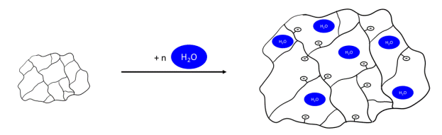
Abb. 7: Schema der Funktionsweise eines Superabsorbers vor und nach Zugabe von Wasser

Anwendungen von Superabsorbern
Superabsorber wurden ursprünglich für die Landwirtschaft und die Öl-Industrie entwickelt. Heutzutage finden Superabsorber in vielen Bereichen des täglichen Lebens eine Verwendung. Baby-Windeln und Erwachsenen-Hygieneprodukte enthalten leistungsfähige Superabsorber, die für die enorm hohe Saugfähigkeit dieser Produkte verantwortlich sind. Das in Baby-Windeln enthaltene Natriumpolyacrylat wird unter anderem auch in Alkali-Batterien, Wasser-Betten und als Material für die Treibstoff-Filtration verwendet, um Feuchtigkeit aus Auto- und Flug-Benzin zu entfernen. Auch im Bau-Wesen, als Ummantelungen für Kommunikationskabel und als Schutz bei Überschwemmungen oder anderen Umwelt-Katastrophen sind Superabsorber unentbehrlich geworden. Superabsorber spielen auch bei der Feuer-Bekämpfung eine wesentliche Rolle. Gequollener Superabsorber wird aus Flugzeugen direkt auf Wald-Brände abgeworfen. Dies hat zum Vorteil, dass das Wasser nicht verdunsten kann, da es im Superabsorber eingelagert ist. Das Wasser kann auch nicht versickern.
Die toxikologische Unbedenklichkeit zeigt sich beim Einsatz für den Transport von verderblichen Gütern wie beispielsweise dem Transport von Meeres-Früchten. Durch ihre toxikologische Unbedenklichkeit können Superabsorbern in vielen verschiedenen Anwendungsbereichen eingesetzt werden. Als Nachteil erweist sich allerdings, dass die derzeit verwendeten Superabsorber nicht abbaubar oder recyclebar sind.

Polyelektrolyte
Polyelektrolyte sind wasserlösliche ionische Polymere, die anionisch aus Polysäuren (wie z. B. Polycarbonsäuren), kationisch aus Polybasen (z. B. Polyvinylammoniumchlorid) entstehen oder neutral sind (Polyampholyte). Neben synthetisch hergestellten Polyelektrolyten gibt es auch natürliche Polyelektrolyte. Polysacharide mit ionischen Gruppen wie Carrageen oder langkettige Polyphosphate zählen zu den natürlichen Polyelektrolyten.
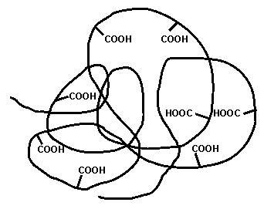
Abb. 8: ungeladenes Polymer-Knäuel
Es besitzt viele Carboxyl-Gruppen, die in wässriger Lösung mit den Wasser-Molekülen und der Base (NaOH) reagieren. Es bilden sich Oxonium-Ionen, am Makro-Molekül selbst entstehen viele negativ geladene Gruppen (Carboxylat-Gruppen). Diese Carboxylat-Gruppen stoßen sich untereinander elektrostatisch ab: die einzelne Kette streckt sich aus und beansprucht mehr Raum. Es kommt zur Entfaltung des polymeren Knäuels. Die Ausbildung ausgedehnter, steifer Segmente bewirkt den Viskositätsanstieg.
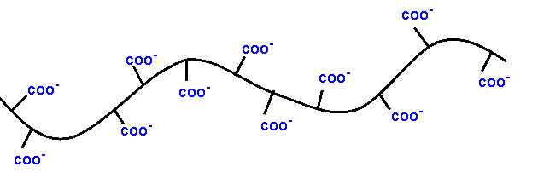
Abb. 9: geladenes Polyelektrolyt-Molekül
Gibt man nun zu dieser zähflüssigen Polyelektrolyt-Lösung 1 g Kochsalz, so verringern die positiv geladenen Natrium-Ionen die elektrostatischen Wechselwirkungen zwischen den negativ geladenen Carboxylat-Gruppen. Das so elektrisch neutralisierte Molekül wickelt sich wieder zu einem Knäuel auf: Das Gel verflüssigt sich.
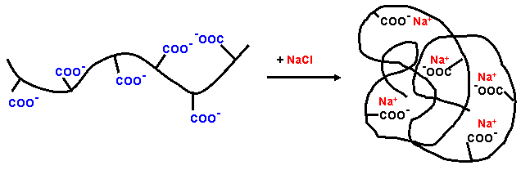
Abb. 10: Veränderung bei der Zugabe von Salz, neutralisiertes Molekül
Experiment 3: Haar-Gel [4]
Material:

- Schraubdeckel-Glas, 1.000 mL
- Spatel
- Glas-Stab

Chemikalien:

- 2 g Carbopol 980
- 400 mL VE-Wasser
- 10 mL Natronlauge
c= 0,1mol/L
CAS-Nr.: 1310-73-2
- 1 g Natriumchlorid
Kochsalz
CAS-Nr.: 7647-14-5

Durchführung: 2 g Carbopol 980 werden unter Rühren in 400 mL VE-Wasser dispergiert. Um anschließend gute Gele zu erhalten benötigt dieser Vorgang bis zu 4 h (Herstellung von Haargel)
a) 10 mL Natronlauge werden langsam in die wässrige Dispersion gegeben
b) Zu der verdickten Paste wird nun 1 g Kochsalz gegeben
Beobachtung:
a) Dabei verdickt die wässrige Phase zusehends. Am Ende der Zugabe wird das Gel noch für ca. 30 Sekunden mit einem Glas-Stab kräftig verrührt, wobei es endgültig zu marmeladenartiger Konsistenz ausdickt.
b) Bei kräftigem Verrühren verliert das Gel zusehends seine Viskosität und kann schließlich nahezu dünnflüssig aus dem Glas gegossen werden.
Zusammenfassung:
    - Anwendungsbereiche von Kunststoffen sind Textil-Industrie, Spielzeug-Bau, Medizin, Elektrotechnik, Luft- und Raumfahrt, Automobil-Industrie, Kosmetik- und Hygiene-Produkte usw.
    - Polycarbonate wie Makrolon sind Polyester der Kohlensäure und des Bisphenol A. Hohe Bruchfestigkeit und ausgezeichnete Transparenz sind Eigenschaften, die Makrolon zum High-Tech-Werkstoff für beispielsweise Daten-Träger machen (Informationsträger für CDs).
    - Superabsorber sind pulverförmige Spezial-Kunststoffe, die quellfähig sind. Sie können bis zur 2.000-fachen Menge ihres Eigen-Gewichts an VE- Wasser aufnehmen. Superabsorber findet man im Inneren einer Baby-Windel.
    - Polyelektrolyte sind wasserlösliche, ionische Polymere. Bei Wasser- und Basen-Zugabe erfolgt eine Entfaltung des Molekül-Knäuels. Ein Viskositätsanstieg erfolgt. Anwendung finden Polyelektrolyte im Haargel.
    - Die drei wichtigsten Eigenschaften des Superabsorbers Natriumpolyacrylat sind die gute Aufnahme von Flüssigkeiten, die gleichmäßige Verteilung dieser im Superabsorber und deren Speicherung ohne erneute Freisetzung.
    - Die Quellfähigkeit des Superabsorbers wird durch den Vernetzungsgras und den Ionen-Gehalt der Lösung beeinflusst.
Abschluss 2: Es gibt auch natürliche Superabsorber, wie die Gelatine. Diese nehmen ebenfalls ein Vielfaches an Flüssigkeiten auf und speichern diese. Wieso gibt es dann keine Bio-Windeln für umweltbewusste Eltern? Dies erklärt sich einfach dadurch, dass Gelatine im Vergleich zu Natriumpolyacrylat weniger und langsamer Flüssigkeit aufnehmen und speichern kann. Die Verwendung von Gelatine-Pulver in Windeln wäre nicht sinnvoll.
Quellen:
- Becker, H. (1998). Chemie 2- Grundlagen und Aufgaben mit Lösungen. Leistungskur. Freising: Stark-Verlag.
- Dr. Keup, M., & Jansen, S. M. (2010). Experiments with FAVOR superabsorbents. A brochure for the scientists of tomorrow. Krefeld: Evonik Industries AG. Abgerufen am 27. April 2019 von https://de.slideshare.net/JeffreyJDavis/experiments-with-favor
- Klotzenburg, S., Maskos, M., & Nuyken, O. (2014). Polymere. Springer Spektrum .
- Maulbetsch, C.e. (2013 Nr. 3) Superabsorber. ChemKon, S. 127-130.
- Redlin, K., & Lück, G. (2000) Kunststoff-Versuche - für alle Schularten geeignet. Praxis der Naturwissenschaften-Chemie, 49(4), S.40- 45.
- Sann, W. (2000) Kunststoffe- Faszination der Vielfalt. Praxis der Naturwissenschaften- Chemie, 49(4), S.2-12.
- Schwedt, G. (2013). Experimente rund um die Kunststoffe des Alltags. Wiley-VCH Verlag.
- Tieke, B. (2014). Makromolekulare Chemie . Wiley-VCH Verlag.
- Ulbricht, J. (1992). Grundlagen des Synthese von Polymeren . Hüthig & Wepf Verlag.
- Versuchsvorschrift: Haargel von der Firma BASF auf Anfrage
- Vortrag, Volker Franz, Polymerforschung, BASF, 2003
- http://maschinenbau-wissen.de/skript3/werkstofftechnik/kunststoffe/87-einteilung-kunststoffe; (13.09.2019)
- https://www.investor.bayer.de/securedl/9624; (13.09.2019) (Quelle verschollen, 06.11.2020)
- https://www.chemie.de/news/45287/neue-anwendung-von-superabsorbern-bei-der-brandbekaempfung.html; (13.09.2019)
- EVONIK Industries. (o.D.). Experiments with FAVOR® superabsorbents. A brochure for the scientists of tomorrow . Broschüre. Abgerufen am 18. Mai 2019 von https://www.superabsorber.com/product/superabsorber/en/media-center/
- https://personal-care-hygiene.basf.com/global/en/hygiene/superabsorbents.html; (13.09.2019)
- https://www.superabsorber.com/product/superabsorber/en/; (13.09.2019)

